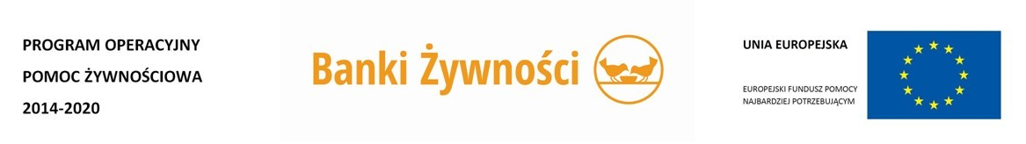
POPŻ PODPROGRAM 2020 – efekty

Akcja Katolicka przy parafii Przemienienia Pańskiego w Cmolasie [nazwa OPL] z terenu województwa podkarpackiego przy współpracy z Podkarpackiem Bankiem Żywności realizowała/ło Program Operacyjny Pomoc Żywnościowa Podprogram 2020 współfinasowany z Europejskiego Funduszu Pomocy Najbardziej Potrzebującym, którego celem było zapewnienie najuboższym mieszkańcom Polski pomocy żywnościowej oraz uczestnictwa w działaniach w ramach środków towarzyszących w okresie grudzień 2020 – październik 2021.

Osoby potrzebujące otrzymały bezpłatnie artykuły spożywcze:
- warzywne i owocowe (groszek z marchewką, koncentrat pomidorowy, buraczki wiórki, mus jabłkowy, powidła śliwkowe, fasolka po bretońsku);
- skrobiowe (makaron jajeczny, płatki owsiane, ryż biały, kasza jęczmienna, herbatniki maślane, kawa zbożowa rozpuszczalna),
- mleczne (mleko UHT, ser podpuszczkowy dojrzewający),
- mięsne (szynka drobiowa, pasztet wieprzowy, szynka wieprzowa mielona, filet z makreli w oleju),
- cukier (cukier biały, miód wielokwiatowy),
- tłuszcze (olej rzepakowy).

Pomoc żywnościowa trafiła do 1250 osób znajdujących się w trudnej sytuacji życiowej z terenu województwa podkarpackiego.
Wydaliśmy osobom potrzebującym:
o 87746,57 ton żywności;
o 6250 paczek żywnościowych;
o - - posiłków;
W ramach POPŻ Podprogram 2020 dla 1250 osób korzystających z pomocy żywnościowej przeprowadzono 10 warsztatów edukacyjnych w ramach działań towarzyszących:
        - edukacji finansowej – 0 spotkań dla 0 uczestników
        - żywieniowo dietetycznych - 2 spotkań dla 10 uczestników
        - Kulinarnych – 8 spotkań dla 40 uczestników
        - Niemarnowania żywności – 0 spotkań dla 0 Uczestników
        - Innych działań aktywizujących – 0 spotkań dla 0 Uczestników

Sporządziła : Lidia Pietras

